# Успеть до 1 октября: в центрах «Мои Документы» можно поменять набор соцуслуг на денежный эквивалент

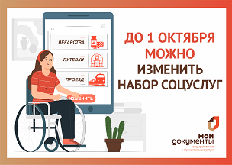

Федеральным льготникам, которые имеют право на ежемесячную денежную выплату, до 1 октября необходимо определиться, в какой форме они хотят получать набор социальных услуг в следующем году – натуральной или денежной.

Претендовать на льготу могут инвалиды, дети-инвалиды, ветераны Великой Отечественной войны, а также бывшие несовершеннолетние узники концлагерей, граждане, пострадавшие от воздействия радиации, и другие категории.

С 1 февраля 2022 года стоимость набора социальных услуг составляет 1313,44 рублей в месяц. В состав входят:

* бесплатные лекарства и медицинские изделия, специализированные продукты лечебного питания для детей-инвалидов;
* путевки на санаторно-курортное лечение для профилактики основных заболеваний;
* бесплатный проезд на пригородном железнодорожном и междугородном транспорте к месту лечения и обратно.

Любую из этих категорий или все сразу можно заменить денежным эквивалентом. Для этого необходимо **до 1 октября** **текущего года** подать соответствующее заявление. С 1 января года, следующего за годом подачи заявления, право на натуральные льготы утратится, а размер ежемесячной денежной выплаты возрастет. Если же льготник вновь захочет воспользоваться натуральными льготами, то для возобновления их предоставления ему также следует подать заявление **до 1 октября**.

Сделать это можно, обратившись в многофункциональные центры Воронежской области или Пенсионный фонд. Услуга доступна и на портале Госуслуг – при необходимости специалисты МФЦ помогут воспользоваться электронным сервисом в секторах пользовательского сопровождения.

Полный перечень необходимых документов и порядок предоставления услуги можно уточнить на сайте [mydocuments36.ru](https://mydocuments36.ru/providers/item/226-poluchenie-otkaz-ot-polucheniya-federalnykh-lgot) или в call-центре МФЦ (473) 226-99-99.